ESTRUCTURA ORGANIZATIVA

Estructura organizativa.

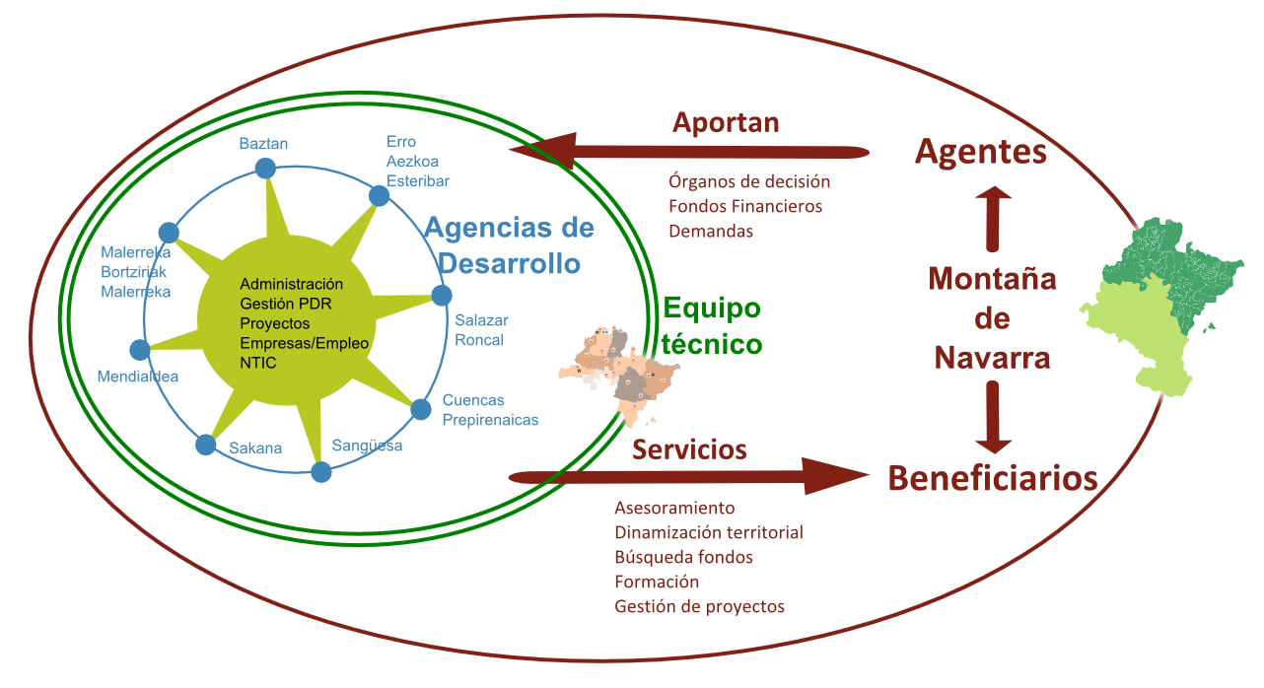
Figura 1. Estructura organizativa de Cederna Garalur.

Cederna Garalur es una Asociación formada por 130 entidades públicas y privadas de la Montaña de Navarra.
La misión principal de Cederna Garalur es promover el desarrollo social y económico de la Montaña de Navarra, colaborando con sus asociados en proyectos que mejoren las infraestructuras y los servicios públicos y consoliden el tejido empresarial del norte de Navarra, con el fin de mejorar la calidad de vida de la ciudadanía.
Dicha colaboración queda definida en la Carta de Servicios de la Asociación Cederna Garalur.

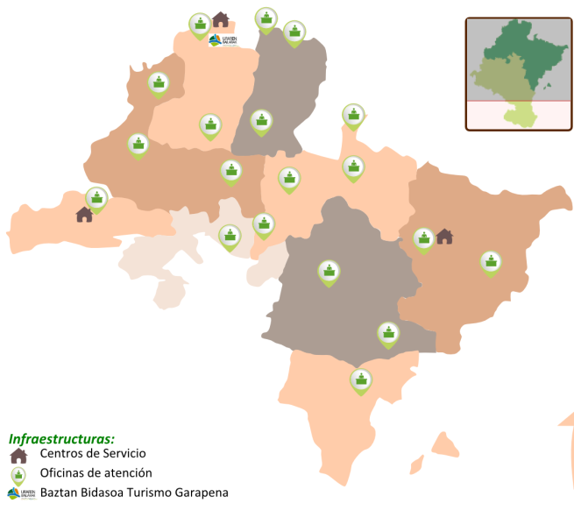
Figura 2. Organización territorial de Cederna Garalur y red de servicios.
Para prestar sus servicios eficientemente, Cederna Garalur ha organizado su territorio en ocho Agencias de Desarrollo, cada una de ellas coordinadas por una persona experta en dinamización local: Agente de Desarrollo Local.
A su vez, Cederna Garalur posee un equipo técnico especializado en empleo, nuevas tecnologías, turismo o gestión de proyectos que prestan apoyo a los Agentes de Desarrollo.
Finalmente, como complemento a esta labor, Cederna Garalur posee tres centros de servicios a empresas en Arbizu, Iciz y Lesaka.
El trabajo coordinado del equipo interno de trabajo de Cederna Garalur ofrece respuesta a los beneficiarios: ciudadanía, colectivos, empresas y entidades públicas locales del ámbito territorial asociado a Cederna Garalur.

Gestión de la Asociación y estructura en la toma de decisiones.

Asamblea General
(todos los socios)
Junta Directiva
(34 miembros entre los socios)
Comisión Ejecutiva
(19 miembros Junta Directiva)
Presidencia
Gerencia
Equipo técnico

